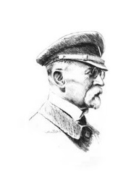
Masarykův domov mládeže a Školní jídelna Brno, příspěvková organizace
Brno, Cihlářská 604/21, PSČ 602 00

Výroční zpráva
Školní rok 2016/2017

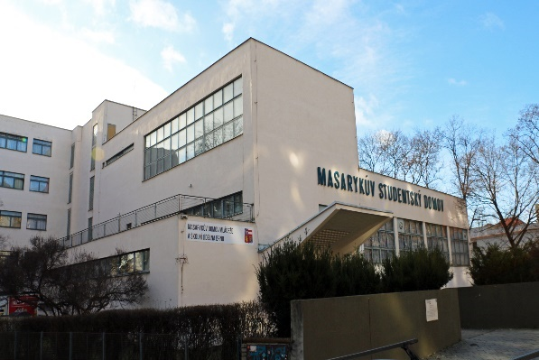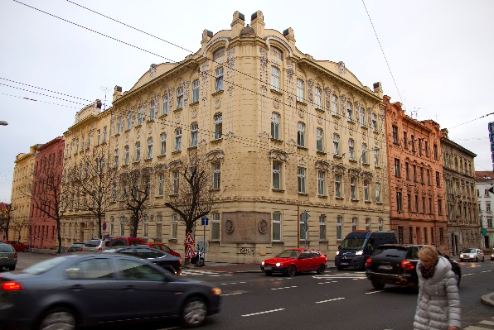

Obsah:

1 Základní údaje o organizaci 3
2 pracovníci domova mládeže 4
2.1 Pedagogičtí pracovníci 4
2.1.1 Počty osob 4
2.1.2 kvalifikovanost pedagogických pracovníků 4
2.1.3 další vzdělávání pedagogických pracovníků 4
2.2 nepedagogičtí pracovníci 6
2.2.1 počty osob 6
2.2.2 další vzdělávání nepedagogických pracovníků 6
3 ubytování v domově mládeže 8
3.1 vybavení dm 8
3.2 počty ubytovaných žáků a studentů v DM podle typu školy 9
3.2.1 Objekt cihlářská 21 9
3.2.2 objekt gorkého 33/35 9
3.2.3 žádosti o ubytování v dm 10
3.2.4 změny v počtech ubytovaných v průběhu školního roku v dm 11
3.2.5 využití dm v době školních prázdnin a během školního roku 11
4 aktivity dm a prezentace na veřejnosti 12
4.1 výchovné poradenství 12
4.2 kariérní poradenství 12
4.3 metody, formy a prostředky výchovné činnosti 12
4.3.1 metody výchovné činnosti v dm 12
4.3.2 formy výchovné činnosti v dm 13
4.3.3 prostředky výchovné činnosti v dm 15
4.3.4 příprava pedagogicko-výchovných plánů 15
4.3.5 evaluace 18
4.3.6 Environmentální vzdělávání, výchova a osvěta (EVVO) 19
4.4 volnočasové aktivity v dm 19
4.4.1 zájmová činnost v dm 19
4.4.2 Volnočasové aktivity vedli ve školním roce 2016/2017 vychovatelé a vychovatelky 20
4.4.3 nejzajímavější akce domova mládeže 21
5 prevence sociálně patologických jevů 23
6 základní údaje o hospodaření domova mládeže za školní rok 2016/2017 (stav k 31. 8. 2017) 24
7 Fotogalerie DM 29

Základní údaje o organizaci

Název příspěvkové organizace: Masarykův domov mládeže a Školní jídelna Brno,
příspěvková organizace
Právní forma: Příspěvková organizace
Sídlo příspěvkové organizace: Brno, Cihlářská 604/21, PSČ 602 00
Identifikační číslo (IČ) 00 567 370
IZO: 600 030 172
Číslo organizace: 2841
Telefon DM Gorkého: 542 214 107, 608 423 976
Telefon DM Cihlářská: 549 247 995, 607 004 456
Adresa: Brno, Cihlářská 604/21, PSČ 602 00
E-mail: info@masarykuvdm.cz
masarykuDM@bm.orgman.cz
Internetová adresa: www.masarykuvdm.cz
Ředitel školy: PhDr. Eva Svobodová, MBA, LL.M
Statutární zástupce: Helena Pešková
Zápis do rejstříku škol: 1. 1. 2005

Příspěvková organizace Jihomoravského kraje byla zřízena od 16. 6. 2005 dle Zřizovací
listiny č.j. 98/14 ze dne 1. 9. 2005.

Statutárním orgánem organizace je ředitel.

Školská zařízení, jejichž činnost vykonává právnická osoba v souladu se zařazením ve školském rejstříku:
- Domov mládeže Cihlářská 21 cílová kapacita 166 ubytovaných
- Domov mládeže Gorkého 33/35 cílová kapacita 171 ubytovaných
- Školní kuchyně a jídelna Gorkého 33/35 + Školní výdejna Cihlářská 21 cílová kapacita 2350 strávníků

Zřizovatel: Jihomoravský kraj, Žerotínovo náměstí 3/5, 601 82 Brno
IČ zřizovatele: 70 888 337

pracovníci domova mládeže

Pedagogičtí pracovníci

Počty osob

Masarykův domov mládeže a Školní jídelna Brno, příspěvková organizace | Ředitel a zástupce ředitele  fyzické osoby celkem | Ředitel a zástupce ředitele přepočtení na plně zaměstnané | Interní ped. pracovníci  fyzické osoby celkem | Interní ped. pracovníci  přepočtení na plně zaměstnané
Počet | 2 | 2 | 15 | 15

kvalifikovanost pedagogických pracovníků

Masarykův domov mládeže a Školní jídelna Brno, příspěvková organizace | Počet pedagogických pracovníků |  | Celkem % z celkového počtu pedagogických pracovníků
Kvalifikovanost | Kvalifikovaných | 15 | 100 %
 | Nekvalifikovaných | -

další vzdělávání pedagogických pracovníků

Masarykův domov mládeže a Školní jídelna Brno, příspěvková organizace | Počet | Zaměření | Počet účastníků | Vzdělávací instituce
Kurzy | 2 | Aranžmá a dekorace z přírodnin – Advent a Vánoce  Malba na plátně | 4  1 | SSŠ Hybešova, Brno  Jaroslava Zapletalová
Doplňující pedagogické studium | 2 | Bakalářský studijní obor - Sociální pedagogika | 3 | Pedagogická fakulta MU Brno, Pedagogická fakulta UP Olomouc
Přednášky | 3 | BOZP  Prevence a pomoc u poruch příjmu potravy ve školách (workshop)  Novela školského zákona | všichni zaměstnanci  4  1 | p. Škorpíková, Masarykův domov mládeže  ANABELL Brno  JMK
Konference | 12 | Arterapie (4x), Dramaterapie (8x) | 1 | Akademie Alternativa Olomouc, Mahenova knihovna, Brno
Seminář | 4 | Seminář pro ŠMP  Vánoční keramický seminář  Sekty a náboženská hnutí  Netolismus | 2  1  2  1 | PPP Sládkova, Brno  ZŠ Krásného 24, Brno  SSŠ Hybešova, Brno  SSŠ Hybešova, Brno
Samostudium | 1 | Prevence zneužívání návykových látek | 2 | Masarykův domov mládeže

nepedagogičtí pracovníci

počty osob

Fyzické osoby celkem | Přepočtení na plně zaměstnané
24 | 21,743

další vzdělávání nepedagogických pracovníků

Masarykův domov mládeže a Školní jídelna Brno, p.o. | Počet | Zaměření | Počet účastníků | Vzdělávací instituce
Přednášky | 1 | BOZP | všichni zaměstnanci | p. Škorpíková, Masarykův domov mládeže
Semináře | 4 | Účetnictví PO – aktuality  Inventarizace majetku  Účetnictví a daně u PO  Registr smluv | 1  1  1  3 | PARIS Karviná  Vzdělávací agentura ČR Brno  ANAG Brno  ANAG Olomouc, JMK, Vzdělávací centrum pro veřejnou správu ČR, Praha
Kurzy | 1 | Rozšířené základy práce s fotografií | 1 | SSŠ Hybešova, Brno

ubytování v domově mládeže

vybavení dm

Objekt Cihlářská 21
Počet ložnic celkem |  | 47
z toho | jednolůžkových | 1
 | dvoulůžkových | 3
 | třílůžkových | 13
 | čtyřlůžkových | 30
Společenské místnosti a klubovny |  | 7
Cvičebny |  | 7
Počítačová učebna |  | 1
Posilovna |  | 1
Dílna |  | 1

Objekt Gorkého 33/35
Počet ložnic celkem |  | 50
z toho | dvoulůžkových | 5
 | třílůžkových | 19
 | čtyřlůžkových | 26
Společenské místnosti a klubovny |  | 9
Cvičebny |  | 2
Počítačové místnosti |  | 3
Posilovny |  | 2
Dílny |  | 2

počty ubytovaných žáků a studentů v DM podle typu školy

Objekt cihlářská 21

Typ školy | Počet ubytovaných
Konzervatoř | 58
SŠ zdravotnická | 19
SŠ umění a designu | 26
SPŠ chemická | 6
SPŠ strojnická | 1
SPŠ stavební | 5
Obchodní akademie, SŠ knihovnická | 16
ZŠ | 3
SOU | 4
VOŠ | 2
Gymnázium | 24
CELKEM | 164

objekt gorkého 33/35

Typ školy | Počet ubytovaných
Konzervatoř | 25
SPŠ elektro | 2
SŠ zdravotnická | 34
SŠ umění a designu | 26
SPŠ chemická | 8
SPŠ technická | 30
SPŠ stavební | 17
SŠ pedagogická | 0
Obchodní akademie | 4
SŠ polytechnická, grafická | 3
SOU | 1
VOŠ | 6
ISŠ | 3
Gymnázium | 9
SŠ pro zrakově postižené | 1
CELKEM | 169

žádosti o ubytování v dm

Objekt Cihlářská 21
Počet žádostí o ubytování: 166
- stávající žákyně a studentky – počet – 111
- nové žákyně – počet – 55
K 1. 9. 2016 bylo do DM Cihlářská přijatých celkem 164 dívek

Objekt Gorkého 33/35
Počet žádostí o ubytování: dívky: 69
- stávající žákyně a studentky – počet – 48
- nové žákyně – počet – 21
K 1. 9. 2016 bylo do DM Gorkého přijatých celkem 69 dívek
Počet žádostí o ubytování: chlapci: 103
- stávající žáci a studenti – počet – 61
- noví žáci a studenti – počet – 42
K 1. 9. 2016 bylo do DM Gorkého přijatých celkem 100 chlapců
Celkem bylo k 1. 9. 2016 do DM Gorkého přijatých 69 dívek a 100 chlapců, tedy 169 ubytovaných
Celkový počet všech k 1. 9. 2016 – DM Cihlářská a DM Gorkého = 164 + 169 = 333 ubytovaných

změny v počtech ubytovaných v průběhu školního roku v dm

- Počet ubytovaných na začátku školního roku – k 1. 9. 2016: 333 ubytovaných
DM Gorkého 33/35 – 169, z toho 69 dívek a 100 chlapců
(kapacita 171)
DM Cihlářská 21 - 164 dívek (kapacita – 164 dívek)

- Počet ubytovaných v I. pololetí školního roku – k 31. 1. 2017: 330 ubytovaných
DM Gorkého 33/35 – 169 (69 dívek a 100 chlapců)
DM Cihlářská 21 – 161 dívek

- Počet ubytovaných k 30. 6. 2017: 271 ubytovaných
DM Gorkého 33/35 – 141
DM Cihlářská 21 - 130

využití dm v době školních prázdnin a během školního roku
Domov mládeže je využíván především ve školním roce. V tomto školním roce byl celý domov mládeže Gorkého 33/35 a dvě patra domova mládeže Cihlářská 21 využity v období 23. – 25. 6. 2017 k ubytovaní účastníků celostátního hokejbalového turnaje juniorů. V tomto školním roce bylo několik pokojů domova mládeže též využíváno k ubytování jiných osob pouze několikrát.

aktivity dm a prezentace na veřejnosti

výchovné poradenství

Je důležité soustředit pozornost na celou osobnost žáka a studenta.
Cílem poradenství je poskytovat podporu a odbornou pomoc při řešení osobních problémů žáků a studentů, zjišťovat a řešit obtíže a problémy psychického a oficiálního vývoje žáků a studentů v průběhu pedagogicko – výchovného procesu, při prevenci sociálně patologických jevů, při volbě a přípravě na budoucí povolání a profesionální orientaci.

kariérní poradenství

Realizace pedagogicko – výchovných plánů:
- Rozvíjení individuálních dovedností
- Získávání schopnosti analyticky a kriticky myslet
- Upevňování dovednosti využívat různých informačních zdrojů
- Schopnost rozhodovat a řešit problémy
- Schopnost týmové spolupráce
- Podílet se na rozhodování v týmu

metody, formy a prostředky výchovné činnosti

Domov mládeže poskytuje ve vhodném prostředí žákům i studentům ubytování a výchovně vzdělávací činnost, jež navazuje na výchovně vzdělávací činnost škol. Vedeme žáky a studenty k plnohodnotnému využívání volného času formou zájmových činností.

metody výchovné činnosti v dm

V naší práci využívají pedagogičtí pracovníci ve výchovně vzdělávací procesu těchto metod:

- Metody motivační – usměrňují zájem o mimoškolní aktivity, vytvářejí se přirozené podmínky pro rozvíjení učení a práce. Má povahu vnitřního motivu (touha, přání, zájem), nebo motivu vnějšího (nátlak, uvědomění si nezbytnosti). Této metody využíváme při organizaci všech akcí, a to jak kulturních, tak i sportovních.

- Metody přímého sdělování poznatků – přednáška, besedy, vysvětlování, metody zprostředkovaného přenosu poznatků pomocí názoru – pozorování, demonstrační metody, ale i metody pracovní, hra, soutěže apod. Metody heuristické povahy – žák nebo student nové poznatky nezískává v hotové podobě, ale postupně objevuje nové informace, zkoumá terén, sokratovsky diskutuje a beseduje. Využíváme jich v přednáškách, besedách a diskusích.

- Metody bezděčného učení – metoda autoritativního přenosu myšlenek, názorů, postojů, zájmů, vztahů a také odezírání mimiky, gestikulace a jejich bezděčné používání. Charakteristika těchto metod je, že se jim žák učí bez úmyslu zvládnout určitou vědomost, dovednost, způsob jednání, zájmy, techniky a postupy práce a učení. Vychovatel vytváří jistou atmosféru, aniž by si to uvědomoval. Tuto metodu aplikujeme zvláště v divadle Útulek.

formy výchovné činnosti v dm

- Hromadné formy výchovné činnosti – exkurze, návštěvy divadelních představení, výstavy, koncerty, vernisáže, sportovní aktivity – rozšiřují rozhled žáků a studentů a hlubší orientaci v životě, stimulují jejich zájmy, navozují aktuální problémy. Uvědomujeme si, že výchovný účinek není automatický; nepřipravené akce mají spíše negativní dopad.

- Skupinové formy výchovné práce – nejrozmanitější kroužky podle zájmu žáků, jež vycházejí z individuálních zájmů a podchycují relativně malé skupiny jedinců

- Individuální forma nebo práce v relativně malé skupině – umožňuje pedagogovi hlubší kontakt se žáky a studenty, např. individuální doučování, příprava žáka na účast ve školní soutěži, předpokladem je důvěra k vychovatelům ze strany žáků a studentů

Stálé úkoly vychovatele
- Komplexní vychovatelská činnost rozvíjející zájmy, znalosti a tvořivé schopnosti žáků a studentů nebo specificky rozvíjejí osobnost žáka/studenta včetně usměrňování variantních výchovných metod a hodnocení jejich účinnosti

- Odborné usměrňování zájmových aktivit specializovanými metodami výchovné práce, například vůči problémovým žákům nebo studentům

A) Formální povinnosti, nepřímá výchovná činnost:
- vypracování ročního výchovného plánu skupiny
- vypracovávání měsíčních výchovných plánů a jejich vyhodnocování
- založení a vedení deníku výchovné skupiny
- založení a průběžné doplňování osobních spisů žáků a studentů
- rozdělení studentů na pokoje
- vytvoření seznamu skupiny a pravidelné doplňování změn v seznamu
- založení vycházkových karet a jejich kontrola
- studium materiálů žáků a studentů
- příprava na práci se skupinou
- příprava skupinových schůzek
- inventář skupiny
- příprava na odbornou činnost – kupování knih, zajišťování zájmových akcí, besed, divadel, nabídka kulturních akcí / plakáty programů divadel, kin/
- spolupráce se školou
- spolupráce s rodiči
- pedagogické porady

B) Pravidelná pedagogická činnost:
- skupinové schůzky
- individuální pohovory s žáky a studenty
- pohovory na pokojích
- dohled v jídelně
- dohled v prostorách domova mládež
- večerní kontrola přítomných studentů
- povolování vycházek a kontrola dodržování návratu
- večerka a dodržování nočního klidu
- dohled nad pravidelným úklidem pokojů
- udělování pochval a napomenutí
- kontrola mimořádných odjezdů studentů – potvrzení rodičů
- sledování zdravotního stavu studentů
- podporování individuální zájmové činnosti
- sledování školní docházky a prospěchu žáků a studentů
- rozvíjení zájmů a znalostí žáků a studentů
- rozvíjení osobnosti žáků a studentů

C) Nepravidelná pedagogická činnost:
- besedy, přednášky
- návštěvy výstav, divadelních představení, filmových představení, koncertů
- sportovních akcí
- instruktáž k estetickým úpravám na pokoji

D) Zájmové aktivity:
- vytváření podmínek pro začlenění žáků a studentů do zájmových aktivit
- zapojování problémových žáků a studentů do zájmových aktivit,
- vedení zájmových kroužků

Při naší výchovné práci je důležitá strategie, tj. respektování požadavků pedagogiky volného času, zejména klademe důraz na dobrovolnost a přiměřenost, pedagogické ovlivňování volného času, citovost, prostor pro seberealizaci, atraktivity a vyzdvihování kladných rysů osobnosti.

Základní pilíře učení
Při strukturování aktivit jsme se rozhodli, že vyjdeme ze čtyř základních pilířů učení dle organizace OSN pro vědu, výchovu a kulturu UNESCO.
- Učit se znát – získávat vědomosti, učit se objevovat nové věci, získávat poznatky,
analyzovat je, dávat do souvislostí a řešit problémy

- Učit se „jak na to“ - získávat různé dovednosti a návyky potřebné pro život, komunikovat

- Učit se žít společně – rozvíjet porozumění s jinými lidmi, poznání, že všichni máme práva,
ale i povinnosti, dále osvojit si pravidla společenského chování, společně řešit problémy,
pracovat jako člen týmu.

- Učit se být – to je rozvíjet kvality jedince, budovat jeho hodnotový systém, pěstovat zdravý životní styl.

prostředky výchovné činnosti v dm

- Materiální – vše co po stránce materiální a technické pomáhá realizovat výchovné cíle. K tomuto účelu máme velmi dobře vybavené společenské místnosti s televizory a DVD přehrávači, PC místnosti s připojením k internetu, Wi-Fi síť na všech pokojích, knihovny odborné literatury a beletrie, Zrcadlový sál pro koncerty a jiné kulturní využití, posilovny, kulečník, stolní tenis, dílny, cvičebny pro klavír a ostatní hudební nástroje.

- Nemateriální – prostřední DM, hromadné sdělovací prostředky

příprava pedagogicko-výchovných plánů

Do pedagogicko-výchovných plánů pedagogičtí pracovníci zahrnují:
- cíle
- metody a formy
- pedagogicko – výchovné činnosti
- hodnocení

Pro školní rok 2016/2017 jsme si stanovili tyto cíle:
- Rozvoj osobnosti člověka, který bude vybaven poznávacími a sociálními způsobilostmi, mravními a duchovními hodnotami pro osobní a občanský život, výkon povolání nebo pracovní činnosti, získávání informací a učení se v průběhu celého života
- Pochopení uplatňování zásad demokracie a právního státu, základních lidských práv
a svobod spolu s odpovědností a smyslem pro sociální soudržnost
- Pochopení a uplatňování principu rovnosti žen a mužů ve společnosti
- Poznání světových a evropských kulturních hodnot a tradic, pochopení a osvojení zásad a pravidel vycházejících z evropské integrace jako základu pro soužití v národním a mezinárodním měřítku.
- Získání a uplatňování znalostí o životním prostředí a jeho ochraně vycházející ze zásad trvale udržitelného rozvoje a bezpečnosti a ochraně zdraví.

Cíle DM jsou slučovány do kompetencí:
- Kompetence k učení
- Kompetence k řešení problémů
- Komunikativní kompetence
- Sociální a interpersonální kompetence
- Občanské, činnostní a pracovní kompetence
- Kompetence k trávení volného času

  - Kompetence k učení
Vzdělávání směřuje k tomu, aby se žáci a studenti efektivně učili, vyhodnocovali dosažené výsledky a reálně si stanovovali potřeby a cíle dalšího vzdělávání, to znamená, že by měli mít pozitivní vztah k učení a vzdělávání, ovládat různé techniky učení, vytvořit si vhodný studijní režim a studijní podmínky, vyhledávat a zpracovávat informace, být čtenářsky gramotní, využívat ke svému učení různé informační zdroje, odhalovat příčiny školní neúspěšnosti a znát možnosti svého dalšího vzdělávání atd.
Žádoucí je podporovat žáky v učení, účasti v různých soutěžích, vést je k ekologickému myšlení, pořádat různé sportovní turnaje, v návaznosti na získané školní znalosti pomáhat
a vést žáky v jejich dalším rozvoji (např. v doučování v českém a anglickém jazyce, vyhledáváním dalších informací, zpracováváním vzdělávacích projektů aj.). Vzájemná spolupráce vychovatelů se zákonnými zástupci a pedagogickými pracovníky školy musí být samozřejmostí.

  - Kompetence k řešení problémů

Výchova a vzdělávání vedou k tomu, aby žáci a studenti byli schopni soustavně řešit běžné problémy (pracovní i osobní), to znamená, že by měli určit daný problém, řešit ho, navrhovat způsob řešení a zdůvodnit jej, uplatňovat při řešení problému metody myšlení a myšlenkové operace. Musí rozlišovat správné a nesprávné řešení problému a nést odpovědnost za následky řešení, netrvat jen na jednom. Dále by se měli učit být flexibilní a volit prostředky a způsoby (pomůcky, studijní literaturu, metody a techniky) vhodné pro řešení problému, využívání zkušeností a vědomostí, spolupracovat při řešení problému v týmu, nevyhýbat se problémům. To vše je možné aplikovat v Domovní radě, na skupinových schůzkách, při dennodenních rozhovorech a diskusích a také při řešení porušení Vnitřního řádu DM.

  - Komunikativní kompetence

Výchovně vzdělávací proces směřuje k tomu, aby žáci a studenti byli schopni správně se vyjadřovat v písemné a ústní formě, rozvíjet slovní zásobu, vyjadřovat se přiměřeně účelu jednání a vhodně se prezentovat v projevech mluvených i psaných, posilovat sebedůvěru, umět nejen mluvit, ale i naslouchat, formulovat své myšlenky srozumitelně, souvisle a jazykově správně a kultivovaně. Měli by se účastnit aktivně diskuzí, formulovat a obhajovat své názory a postoje, mít právo vyjádřit svůj názor, ovládat verbální i neverbální komunikaci atd. Podobně jako kompetence k řešení problémů využíváme všech mimoškolních aktivit, skupinových schůzek, Domovní rady, besed a diskuzí, abychom tuto kompetenci naplnili. Naše divadlo Útulek svými improvizacemi vede chlapce i dívky k verbální i neverbální komunikaci, posiluje tak jejich sebevědomí, vytváří u nich schopnost nejen mluvit, ale i naslouchat.

  - Sociální a interpersonální kompetence

Našim prvořadým úkolem je to, aby žáci a studenti byli schopni stanovit si své cíle osobního rozvoje v oblasti pracovní i zájmové, pečovat o své zdraví, přispívat k utváření vhodných mezilidských vztahů, posuzovat reálně své fyzické a duševní možnosti, přebírat odpovědnost za své chování a jednání, stanovovat si cíle a priority podle svých schopností, zájmové orientace a životních podmínek a učit se plánovat. Chlapci i dívky by měli adekvátně přijímat radu i kritiku, kriticky zvažovat názory, postoje a jednání jiných lidí, schopnost prosadit se, ale i podřídit se skupině. Měli by mít odpovědný vztah ke svému zdraví, být si vědomi důsledků nezdravého životního stylu a negativních závislostí, adaptovat se na měnící se životní podmínky, pozitivně je ovlivňovat. V prevenci rizikového chování se každodenně snažíme o výchovu ke zdraví a zdravému životnímu stylu, dohlížíme na dodržování hygieny, na pravidelnou, pestrou a zdravou stravu (ve spolupráci s vedoucí stravování) a vedeme žáky a studenty k vytváření sociálních vazeb v rámci výchovných skupin.

  - Občanské, činnostní a pracovní kompetence

Výchova v našem DM směřuje k tomu, aby žáci a studenti uznávali hodnoty a postoje demokratické společnosti a dodržovali je, jednali v souladu s udržitelným rozvojem a podporovali hodnoty národní, evropské i světové kultury, to znamená, že by měli být schopni jednat odpovědně, samostatně a iniciativně ve vlastním zájmu i v zájmu veřejném, dodržovat zákony, respektovat práva a osobnost druhých lidí (popřípadě jejich kulturní specifika). V každodenním styku s nimi probíráme, aby vystupovali proti nesnášenlivosti, rasismu, xenofobii a diskriminaci a jednali v souladu s morálními principy a zásadami slušného chování a přispívali k uplatňování hodnot demokracie.

  - Kompetence k trávení volného času
Nás samozřejmě nejvíce zajímá kompetence k trávení volného času. Žák nebo student získává a rozvíjí schopnost umět trávit volný čas, orientovat se v možnostech smysluplného trávení volného času, umí si vybrat zájmové činnosti dle svých dispozic, rozvíjí své zájmy v organizovaných a individuálních činnostech, rozvíjí schopnost aktivního trávení volného času jako kompenzaci stresových situací, v neposlední řadě umí odmítnout nevhodné nabídky pro jeho trávení. Při naší výchovné práci je důležitá strategie, tj. respektování požadavků pedagogiky volného času, zejména klademe důraz na dobrovolnost a přiměřenost, pedagogické ovlivňování volného času, citovost, prostor pro seberealizaci, atraktivity a vyzdvihování kladných rysů osobnosti.

evaluace

Cíle výchovného působení jsou obtížně vyhodnotitelné, ale umožňují nám stanovit, zda jsou:
- smysluplné
- hodnotitelné
- akceptovatelné
- reálné
- termínované

Vnitřní evaluační procesy – na pedagogických poradách:
- Individuální hodnocení – každý vychovatel samostatně hodnotí svou vlastní práci, snaží se o sebereflexi i evaluaci výchovného procesu
- Týmové – kolektiv pracovníků hodnotí svou činnost i činnost kolektivu
- Vedení DM – pozorování, hospitace, kontroly a hodnocení

Vnější evaluační procesy
- zpětná vazba od rodičů, žáků a studentů, zřizovatele, ČŠI

Hodnotící kritéria:
- Podmínky činnosti – např. vhodnost uspořádání a vybavení prostředí vzhledem
k realizovaným činnostem, možnost využití dalších prostor mimo DM, spolupráce
s dalšími volnočasovými objekty
- Organizace činnosti – motivace, využívat pedagogiky volného času, zajištění bezpečnosti
- Pedagogičtí pracovníci – jednání s žáky a studenty, komunikace, navozování tvůrčí atmosféry, pestrost nabízených činností, funkčnost denního režimu
Dále hodnotíme:
- Personální stav v DM a další vzdělávání pedagogických pracovníků v akreditovaných kurzech i formou samostudia
- Stav materiálních podmínek – zejména k Vyhlášce č. 410/2005 Sb., o hygienických požadavcích na prostory a provoz, kvalitu prostoru, vybavení movitými věcmi, pomůckami, estetika prostředí atd.
- Zajištění bezpečnosti a ochrany zdraví

Environmentální vzdělávání, výchova a osvěta (EVVO)

Zapracování EVVO cílů do pedagogicko-výchovných plánů pedagogického pracovníka domova mládeže.
- EVVO – šetření energií, regulace světla a spotřeby vody
Cíl: Každodenní vedení žáků a studentů k šetření energií, regulaci světla a spotřeby vody, individuální rozhovory, informace na skupinových schůzkách, názorné ukázky.
Kompetence:
- Prohloubení poznání a uvědomění si složitosti propojenosti vztahů mezi lidskou činností a procesy v přírodě.
- Vnímání emocionálního vztahu k přírodě.
- Samostatnost, odpovědnost.

- EVVO – ochrana životního prostředí před znečištěním
Cíl: Vedení žáků a studentů k upravenosti okolí domova mládeže, neodhazování odpadků mimo odpadkové koše, používání ledničky (okna bez potravin).
Kompetence:
- Prohlubování estetického a emocionálního cítění ve vztahu k prostředí.
- Prohloubení myšlení, které je v souladu s prostředím tak, aby se udržela jeho kvalita pro budoucí generace.

volnočasové aktivity v dm

zájmová činnost v dm
- Keramická dílna s hrnčířským kruhem
- Výtvarné kroužky
- Zájmové rukodělné aktivity
- Práce se sádrou
- Čtenářské kroužky
- Hudební kroužky
- Kalendárium
- Divadlo Útulek
- Doučování v českém a anglickém jazyce
- Pravidelné návštěvy divadel
- Návštěvy vernisáží, koncertů, výstav aj.
- Besedy na nejrůznější témata
- Cvičení v posilovnách
- Sportovní hry
- Jóga
- Bruslení, plavání, bowling
- Kurz sebeobrany
- Zapojení do soutěží

Ubytovaným jsou k dispozici:
- Společenské místnosti s televizory a DVD přehrávači
- PC místnosti s připojením k internetu
- Wi-Fi síť na všech pokojích
- Knihovny odborné literatury a beletrie
- Sál pro sportovní činnost
- Zrcadlový sál pro koncerty a jiné kulturní využití
- Posilovny, kulečník, stolní tenis,
- Cvičebny pro klavír a ostatní hudební nástroje
- Hudební místnosti s možností poslechu a přehrávání CD a kazet

Volnočasové aktivity vedli ve školním roce 2016/2017 vychovatelé a vychovatelky

Objekt Cihlářská:
Mgr. Miluše Vieweghová Posilovna, besedy, koncerty, nabídka galerií, výstavy
Alena Kučerová Keramický kroužek, nabídka divadel, výstavy, exkurze
Mgr. Jarmila Janečková Knihovna, Knižní klub, vernisáže, koncerty, autogramiády
Bc. Martina Masaříková Výtvarný kroužek, koncerty, exkurze, výstavy
(od května 2017 ji vystřídala Mgr. Lyudmila Romanchuk)
Adéla Šťastná CD archiv, divadla, výstavy, sportovní aktivity

Objekt Gorkého:
Mgr. Bronislava Lacková Doučování v českém jazyce, besedy, divadla, vernisáže
Lenka Drápalová Výtvarný kroužek, besedy, divadla, výstavy, sportovní aktivity
Mgr. Josef Zajíček Divadlo Útulek, jóga
Jiří Ján Posilovna, sálový fotbal, doučování v anglickém jazyce
Petr Trnka Posilovna, sálový fotbal, hudební kroužek
Alexandra Malecová Práce se sádrou, exkurze, výstavy

nejzajímavější akce domova mládeže

- Společné návštěvy divadelních představení ND v Brně: Reduta – „Podezřelá krajina s anděly“, „Černá labuť“, Mahenovo divadlo – „Paní z moře“ „Saturnin“, „Deset malých černoušků“, „Apartmá v hotelu Plaza“, „Petrolejové lampy“, balet „Black and White“ dále účast na slavnostním zahájení divadelní sezony „Open air koncert“
- Návštěvy představení v Rubínu – „Do ložnice vstupujte jednotlivě“, „Ani spolu ani bez sebe“, „Milostný trojúhelník“, „Vztahy na úrovni“ „Pan Kaplan má stále třídu rád“, „Manželský čtyřúhelník“, „Hvězdné manýry“, „Skořápka“
- Orientačně poznávací vycházky Brnem pro žáky 1. ročníků
- Organizační zajištění zájemců na dobročinnou prodejní sbírku „Bílá pastelka“
- Předvánoční tancování s tanečním mistrem – taneční kurzy
- Vánoční a velikonoční koncerty pro širokou veřejnost v DM Cihlářská, vystupují žáci
a žákyně Konzervatoře Brno ubytovaní v našem DM
- Dodržování tradic jako advent, Mikuláš a Vánoce, které jsou spojeny s pečením
a zdobením perníčků, vánoční výzdobou DM, návštěvou vánočních trhů BVV a na nám. Svobody, také s vánočními aktivitami, a to výrobou dekorací, novoročenek, dárků aj., také Velikonoc, jež jsou spojené s rukodělnou činností, velikonoční výzdobou a výrobou velikonočních dekorací
- Mikulášské odpoledne s čerty a anděly, spojené s výrobou kostýmů a s rozdáváním dárků
- Aktivity divadla Útulek, který vystupuje převážně v Mahenově památníku a ve stacionáři Naděje v Brně. V Mahenově knihovně pořádá Útulek Dramaterapie pro návštěvníky knihovny
- Účast chlapců i dívek na vyhlašování „Českých hlaviček“ v SONO Centru na Veveří, také v SONO centru: Hudební kino „QUEEN“
- Návštěva Otevřené zahrady na Údolní
- Mezinárodní strojírenský veletrh – společná účast
- Turnaj ve stolním tenisu chlapců v DM Gorkého
- Pravidelné pondělní cvičení jógy v DM Gorkého
- Bruslení na kluzišti za Lužánkami a plavání v Aquaparku Kohoutovice
- Návštěva filmového představeni – „LA LA LAND“ – Kino ART
- Autogramiáda Michala Viewegha „Melouch“
- Besedy s preventivní tematikou a interaktivní programy „Hrou proti AIDS“ a „Body Image“, beseda s lékařkou „Láska je láska“- sexuální výchova, Kyberšikana s příslušníkem Městské policie Brno, také beseda „Finanční gramotnost u mládeže“, „Sexuální výchova a antikoncepce“, přednáška s besedou na téma „Drogy a závislost“, „Prevence nádorového onemocnění kůže“, Beseda s ex-userem s organizací Podané ruce
- Návštěvy vernisáží v MOU na Žlutém kopci – charitativní akce
- Pravidelné sportovní aktivity – posilovna, sálový fotbal, florbal, stolní tenis, spinning, cvičení na míčích
- Pravidelné doučování v českém a anglickém jazyce
- Návštěva Hvězdárny a planetária v Brně - program: „Země pod palbou“
- Návštěva Galerie „DÍLO“ – moderní umění v Brně
- Přednáška J. Hykla – Malý princ – příprava k maturitě
- Bruslení na kluzišti za Lužánkami a plavání v Aquaparku Kohoutovice
- Společné aktivity: Laser game a bowling, jump park
- Pravidelná činnost hudebního, divadelního, keramického, čtenářského, výtvarného kroužku a práce se sádrou
- Návštěva soutěžních ohňostrojů Ignis Brunensis (Rakousko, Švýcarsko, Čína)
- Absolventské koncerty studentů Konzervatoře – společná účast dívek a chlapců

prevence sociálně patologických jevů
Školními metodiky prevence jsou v DM Mgr. Bronislava Lacková a Mgr. Miluše Vieweghová, kteří pracují v souladu s Metodickým pokynem MŠMT k primární prevenci sociálně patologických jevů u dětí a mládeže č.j. 20006/2007-51 ze dne 6. 10. 2007.
V obou objektech pravidelně probíhají pravidelné konzultační hodiny, rozhovory o nebezpečí zneužívání návykových látek, diskuse na téma - boj proti kouření v DM, zákaz donášení
i konzumování alkoholu a jiných návykových látek v prostorách DM i jeho nejbližším okolí, prevence šikany a kyberšikany.
V rámci prevence byly organizovány besedy s preventivní tematikou, a to s organizací Podané ruce „Beseda s ex - userem“, interaktivní programy „Hrou proti AIDS“ a „Body Image“, „Láska je láska“- sexuální výchova s MUDr. Zavřelovou, beseda s praktickými ukázkami „Bezpečnost a sebeobrana“, „Sexuální výchova a antikoncepce“ a „Drogy a závislost“ s MUDr. Trnkovou ze Státního zdravotního ústavu v Brně, „Kyberšikana“ s Janem Čoupkem z Městské policie v Brně.
U všech vychovatelů jsme zajistili vzdělávání v oblasti prevence zneužívání návykových látek, prevence šikany, kyberšikany a jiného rizikového chování. V rámci divadla Útulek probíhaly interaktivní programy s preventivní tematikou, a to v boji proti kouření, pití alkoholu a užívání ostatních návykových látek.
Po celý rok jsme dbali na dodržování Minimálního programu prevence, Krizového programu DM
a Programu proti šikaně. Informovali jsme o dané problematice průkazně žáky, studenty i rodiče. Snažili jsme se vytvořit v domově mládeže bezpečné, respektující a spolupracující prostředí jako důležitou součást prevence proti zneužívání návykových látek a šikaně.
Zaváděli jsme do každodenní činnosti výchovu ke zdraví a zdravému životnímu stylu a rozvíjeli i další oblasti preventivní výchovy, a to sportovní aktivity jako je plavání, jóga, posilovna, vycházky atd., kulturní a společenské akce jako jsou např. divadla, výstavy, vernisáže, koncerty, festivaly aj.
ŠMP Mgr. Bronislava Lacková a Mgr. Miluše Vieweghová úzce spolupracovaly s vedením domova mládeže a všemi pedagogickými pracovníky, sledovaly spolu s dalšími pracovníky DM rizika vzniku
a projevy rizikového chování a navrhovaly cílená opatření k včasnému odhalování problémů.
Snažili jsme se každodenním působením na studenty snížit počet studentů, kteří užívají návykové látky, hlavně kouření a alkohol. Ve školním roce 2016/2017 jsme řešili 7 případů týkajících se sociálně patologických jevů.

základní údaje o hospodaření domova mládeže za školní rok 2016/2017 (stav k 31. 8. 2017)

Aktiva organizace ve výši 44 215 993,80 Kč
stálá aktiva 37 894 419,40 Kč
oběžná aktiva 6 321 574,40 Kč

Pasiva organizace ve výši 44 215 993,80 Kč
jmění 16 215 093,27 Kč
fondy 943 904,00 Kč
zisk 1 151 607,54 Kč
cizí zdroje 4 302 064,98 Kč
oprávky 21 603 324,01 Kč

Finanční prostředky na platy a ONIV z rozpočtu MŠMT jsou čerpány průběžně. Provozní prostředky z rozpočtu zřizovatele jsou rovněž čerpány průběžně.
V roce 2016 byla v DM Cihlářská započata neinvestiční akce „Oprava výplní otvorů (repase oken)
v 5. NP v ubytovací části a ve 2. – 5. NP v nově zrekonstruovaných sociálních zařízeních“. Celkem bylo vyčerpáno 2 683 946,15 Kč, na kterou domov mládeže obdržel z rozpočtu zřizovatele dotaci ve výši 2 007 000 Kč, částka 448 149,01 Kč byla použita jako finanční zůstatek z akce „Rekonstrukce stávajících toalet v ubytovací části objektu DM Cihlářská 21, Brno“ a 228 797,14 Kč šlo z provozních prostředků organizace. Akce probíhala od června 2016 (kdy byla zpracována projektová dokumentace), do listopadu 2016.
V říjnu 2016 byla v DM Cihlářská započata další neinvestiční akce „Oprava výplní otvorů (repase oken) – 2. – 4. NP“ ubytovací části, na kterou organizace obdržela dotaci z rozpočtu zřizovatele ve výši 5 000 000 Kč. Celkem bylo vyčerpáno 4 693 466,61 Kč. Akce probíhala od října 2016 do května 2017.
Třetí neinvestiční akce v DM Cihlářská začala v červnu 2017 pod názvem „Oprava výplní otvorů (repase oken) učeben, provozní místnosti, WC a pokoje pro ubytování – HAVARIJNÍ STAV“, na kterou domov obdržel dotaci z rozpočtu zřizovatele ve výši 671 000 Kč a částku 306 533,39 Kč jako finanční zůstatek z akce „Oprava výplní otvorů (repase oken) – 2. – 4. NP“.
Stanovený limit prostředků na platy na rok 2016 byl vyčerpán. Stanovený limit pracovníků na rok 2016 nebyl překročen.
Základní příděl do FKSP byl proveden v souladu s vyhláškou č. 114/2002 Sb.
Příspěvková organizace provozuje na základě Živnostenského oprávnění doplňkovou činnost – obory činnosti:
- Hostinská činnost
Vznik oprávnění: 6. 3. 2006
Doba platnosti oprávnění: na dobu neurčitou
- Ubytovací služby
- Realitní činnost, správa a údržba nemovitostí
- Mimoškolní výchova a vzdělávání, pořádání kurzů, školení, včetně lektorské činnosti
Vznik oprávnění: 1. 3. 2008
Doba platnosti oprávnění: na dobu neurčitou

Práce provedené v objektech DM a pořízený majetek od 1. 9. 2016 do 31. 8. 2017

Objekt Cihlářská 21
Opravy a rekonstrukce:
- Redukce – prořezání keřů a bezpečnostní řez 2 ks stromů v zahradě DM vedle kina ART
- Porevizní oprava hromosvodů
- Porevizní opravy, instalace přepěťové ochrany ve II. – V. NP
- Porevizní opravy – výměna všech rozbitých svítidel (sklad prádla atd.)
- Oprava střechy nad zrcadlovým sálem asfaltovým nátěrem
- Nátěr brány z ul. Cihlářské
- Rekonstrukce – repase oken
- Odvoz s následnou likvidací nepotřebného, vyřazeného majetku
- Výměna koupelnových závěsů ve sprchách ve II. – V. NP
- Výmalba pokojů, chodby, sprch a toalet ve II. NP, kuchyněk ve II. - V. NP
- Nátěry balkónů a parapetních plechů ve II. – V. NP

Pořízení majetku:
- Pianino Petrof – učební pomůcka
- Podložka zelená a točna malířská – učební pomůcka – dílna keramiky
- dávkovače mýdla do koupelen II. – V. NP
- Lednička BEKO do mezipatra
- Přikrývky 81 ks do IV. a V. NP
- Přehozy 83 ks na válendy do IV. a V. NP
- Židle 80 ks pro IV. a V. NP – pokoje studentů
- PC Lenovo – učebna PC
- Mobilní telefon – 3 ks – IT, ředitelka, ZŘ
- Paměťová karta 2 ks
- Telefon kancelářský – hospodářka Tunklová
- Křovinořez benzínový
- Nůžky na živý plot
- Akuvrtačka
- Křeslo na vrátnici
- Koberec do kanceláře zástupce ředitele
- Sekačka
- Toustovač – výdejna stravy
- Tiskárna Canon – hospodářka Tunklová
- Garnýže – V.NP
- PC Acer – IV. NP vychovatelna – Mgr. Janečková
- Řezačka a laminovačka – IT
- Židle ke klavíru
- Vázací stroj na tiskopisy
- Vysavač
- Závěsy – V. NP
- Konvice rychlovarná 4 ks
- Mikrovlnka – výdejna stravy
- Lampička stolní – vychovatelna Vieweghová - II. NP
- Metronom – vychovatelna II. NP
- Dřevěný rám na zrcadla 8 ks na chodby II. – V. NP

Objekt Gorkého 33/35
Opravy a rekonstrukce:
- Oprava plynových kotlů v kotelnách (nové elektrody)
- Oprava ukotvení komínů
- Oprava stropu pokoje a schodů
- Oprava 5 ks oken
- Oprava odpadů sprch a WC

Pořízení majetku
- Počítač, monitor, skartovačka pro zástupce ředitelky
- Sejf pro vedoucího stravování
- Televize na pokoj noční vychovatelky
- Reproduktor přenosný pro hudební kroužek
- Míč futsal pro žáky a studenty
- Florbalová hokejka pro žáky a studenty
- Chladnička Elektrolux – pro dívčí patro
- 2 konvektory pro žáky a studenty
- Garnýže a závěsy – pokoje žáků a studentů
- Pohovka a stolek – pro patro chlapců
- Šlehač, mixér, odšťavňovač pro kuchyň
- Kytara s příslušenstvím pro hudební kroužek
- Zesilovač pro hudební kroužek
- 2 stojany na noty
- Židle a stoly do jídelny
- Dřevěné obložení v jídelně
- Poličková skříň v jídelně
- 2 poličky na pokoje žáků a studentů
- 30 ks nových matrací
- 30 ks lampiček
- Mobil na vrátnici
- Mikrovlnná trouba pro patro chlapců
- 75 ks povlečení
- 40 ks prostěradel
- Rychlovarná konvice pro kuchyň

Fotogalerie DM

- Divadlo Útulek
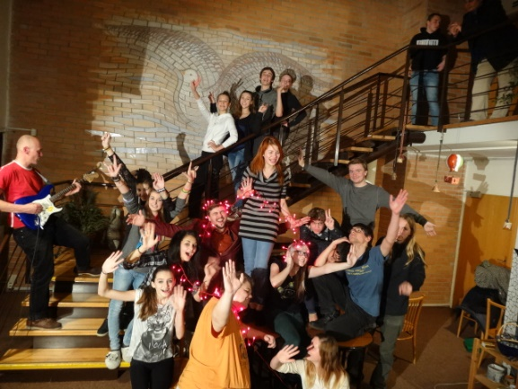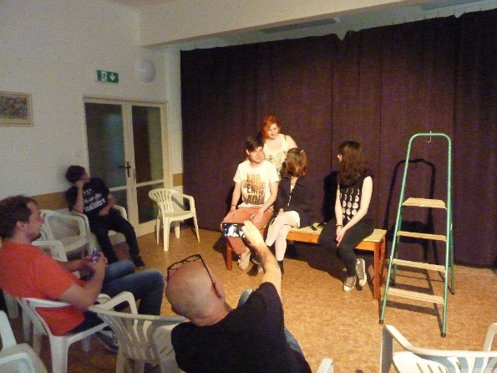

- Florbalový turnaj

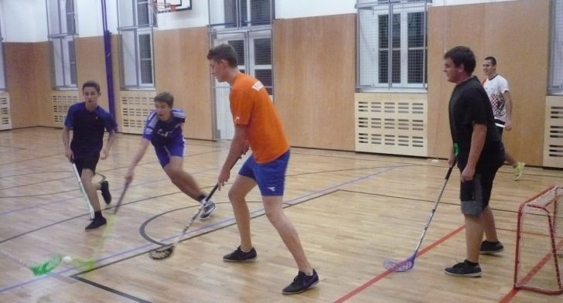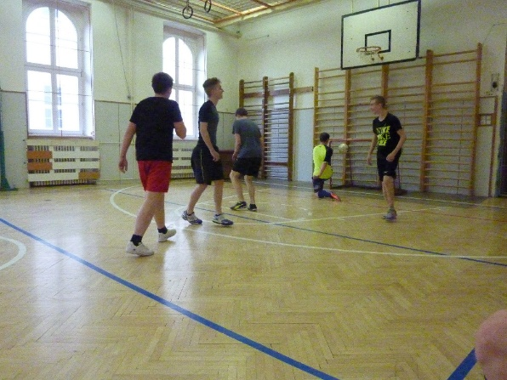

- Mikuláš

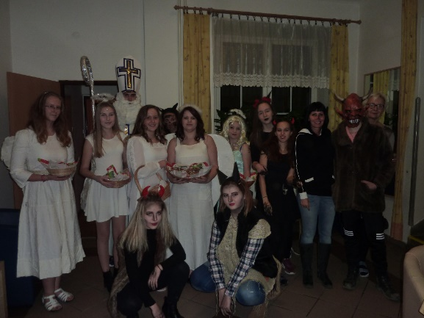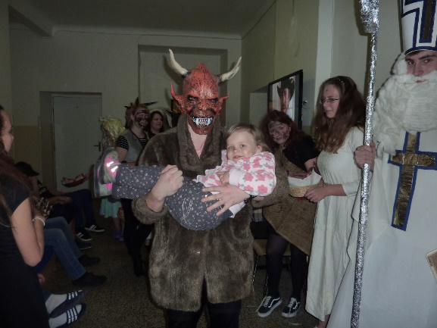

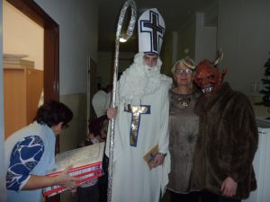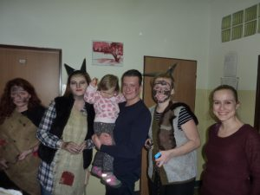

- Kurz sebeobrany

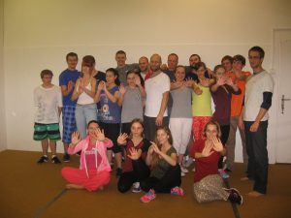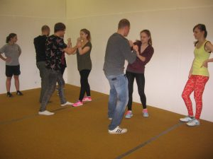

- Hudební kroužek

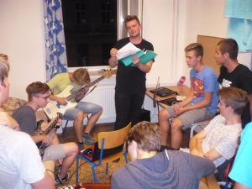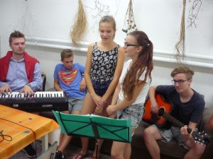
- Doučování v anglickém a českém jazyce

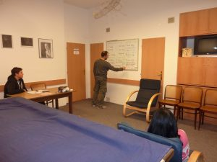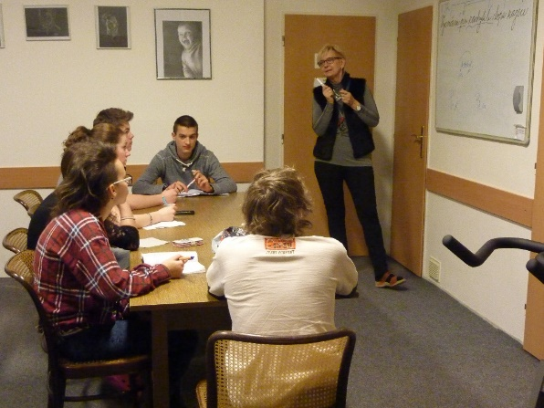

- Keramický a výtvarný kroužek

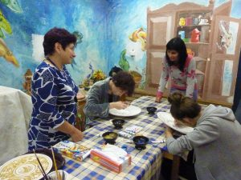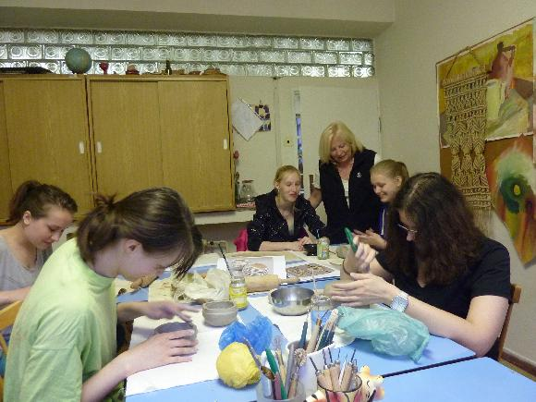

- Pečení a zdobení vánočních perníčků

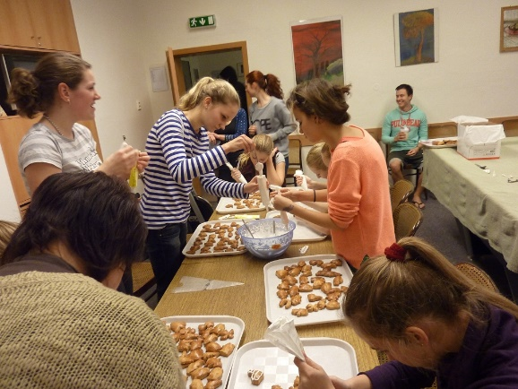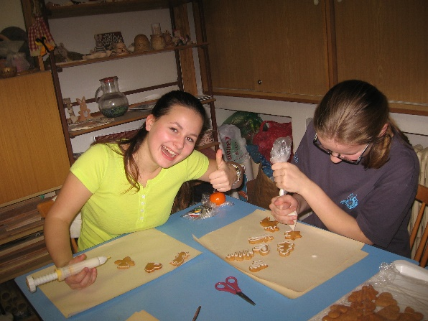

- Kurz taneční

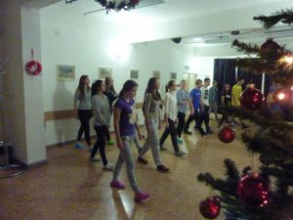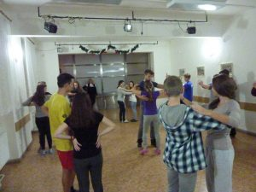

- Přednáška „Bezpečnost internetu“

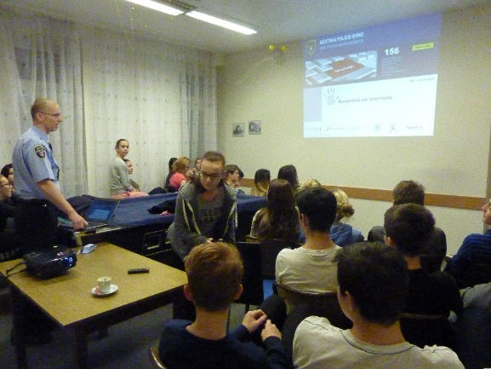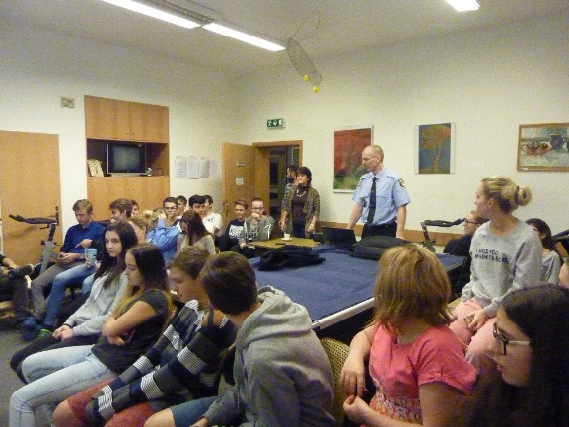

- Akce „České hlavičky“

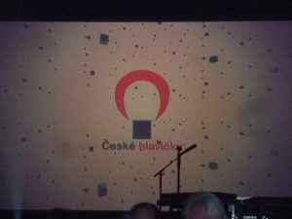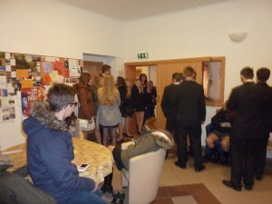

- Výroba svíček

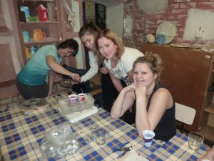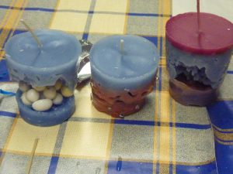

- Vánoční koncert

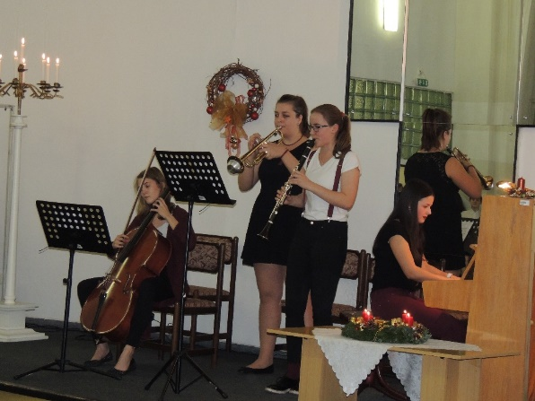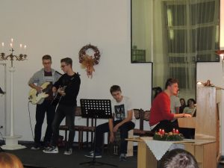

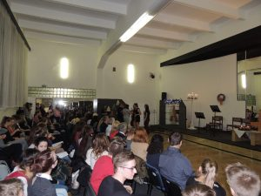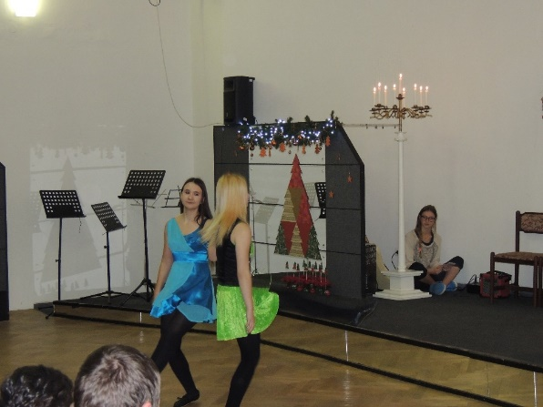

- Návštěva strojírenského veletrhu

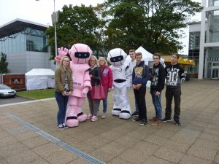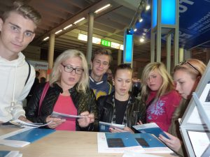

- Čtenářský kroužek

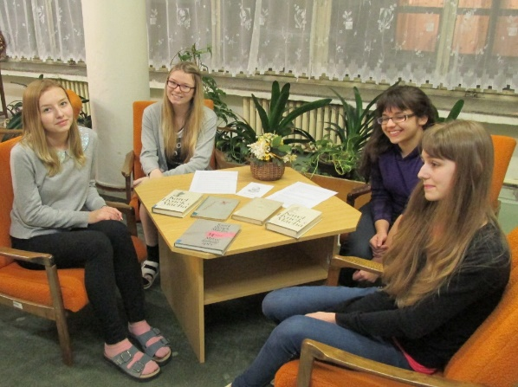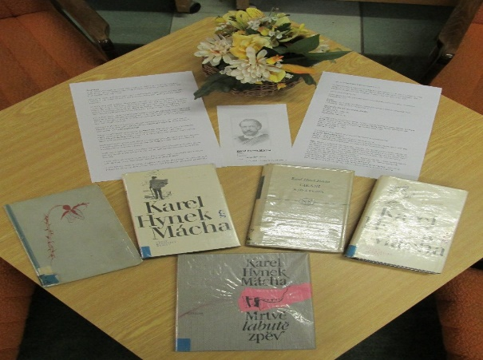

- Zahajovací koncert Národního divadla v Brně

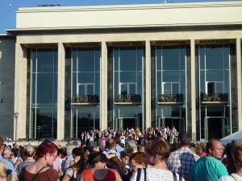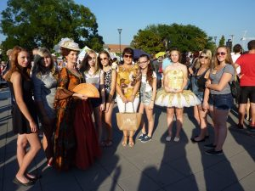
- Poznávací vycházka

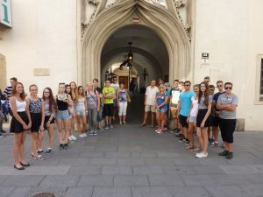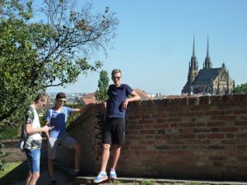

- Turnaj ve stolním tenise

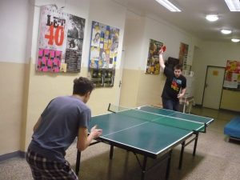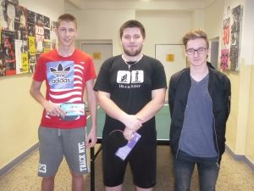

- Kurz jógy

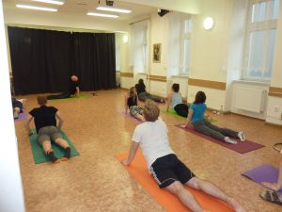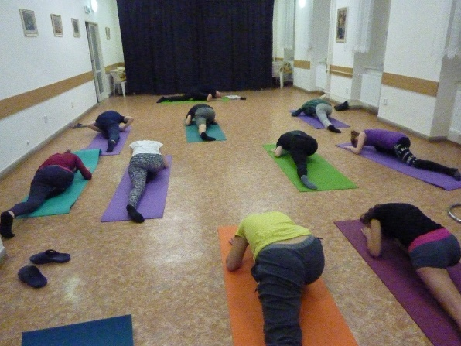
- „Valentýn“

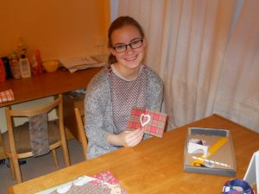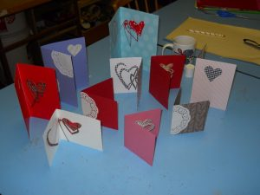

- Výroba mořské soli

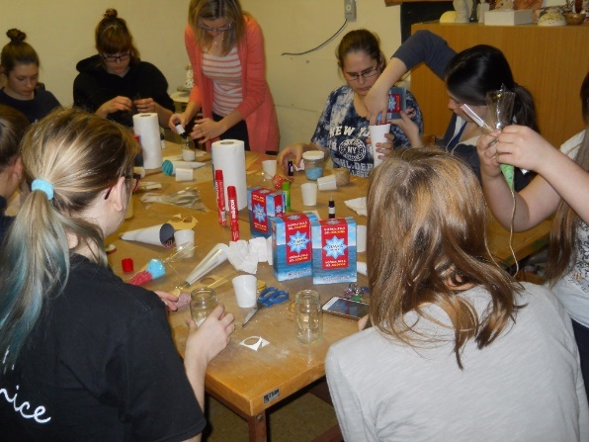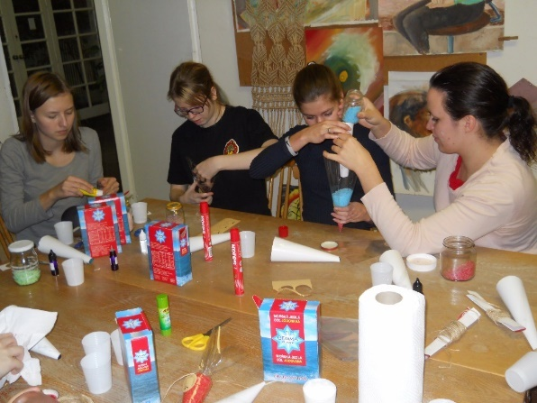

- Přednáška „Antikoncepce“

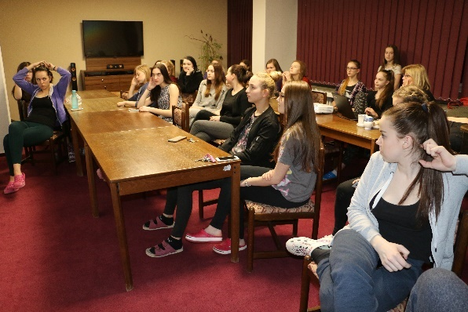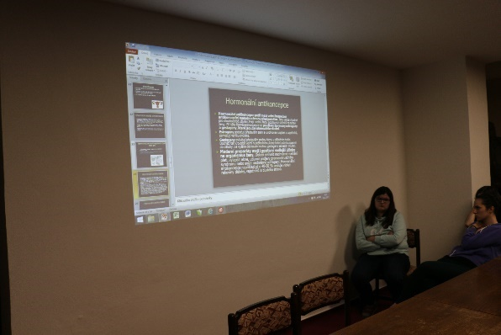

- Bowling

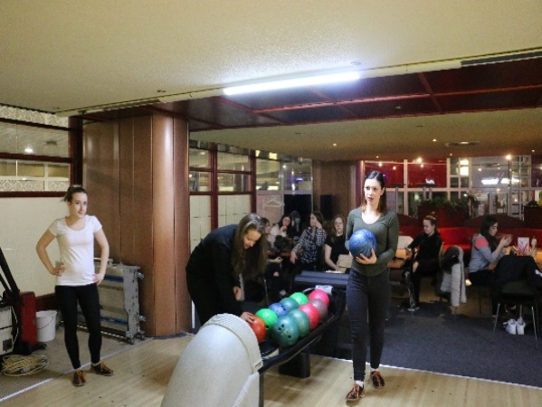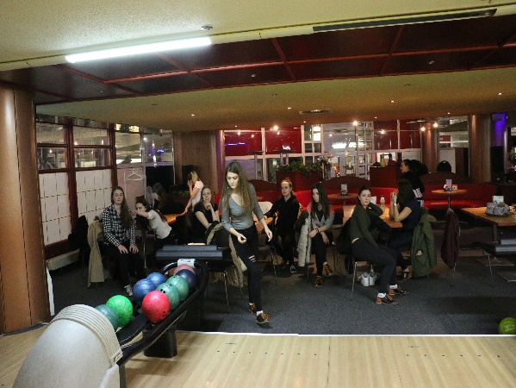

- Hrou proti AIDS – interaktivní program

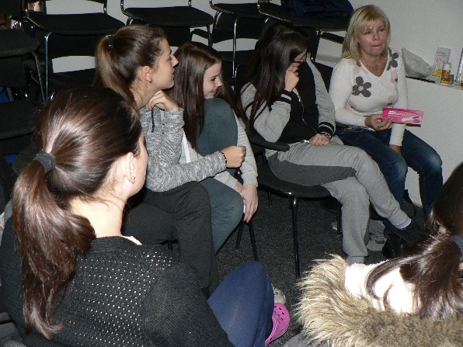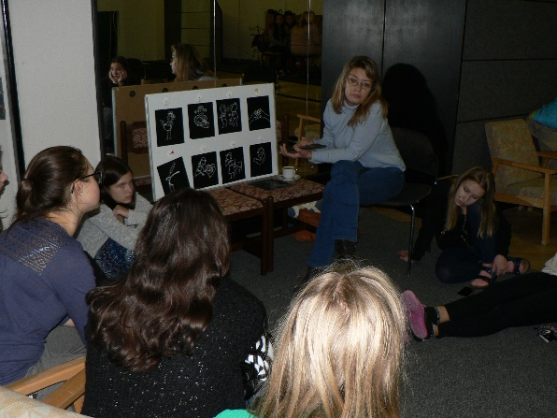

V Brně dne 13. 10. 2017

PhDr. Eva Svobodová, MBA, LL.M
ředitelka

